**Bài tập 01**

1. **Cài đặt môi trường.**
   1. **Cài đặt Node.js**

* Các bước thực hiện:
* Bước 1: Cài đặt node.js.

Truy cập đường link: <https://nodejs.org/en/download> và tải phiên bản nodejs.

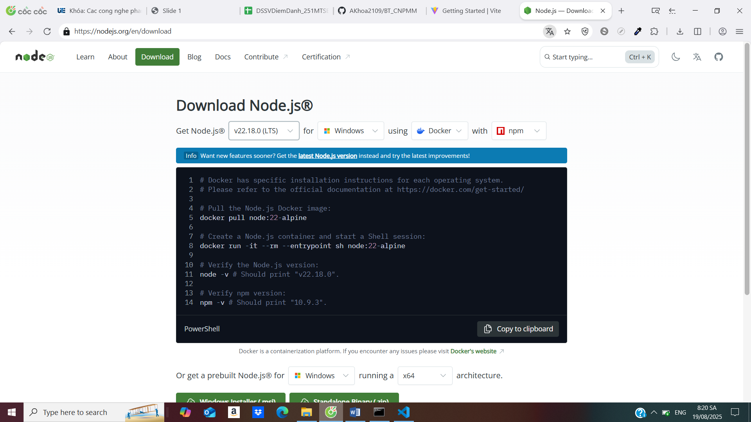

* Bước 2: Sau khi tải xong và cài đặt, kiểm tra xem đã hoàn thành chưa.

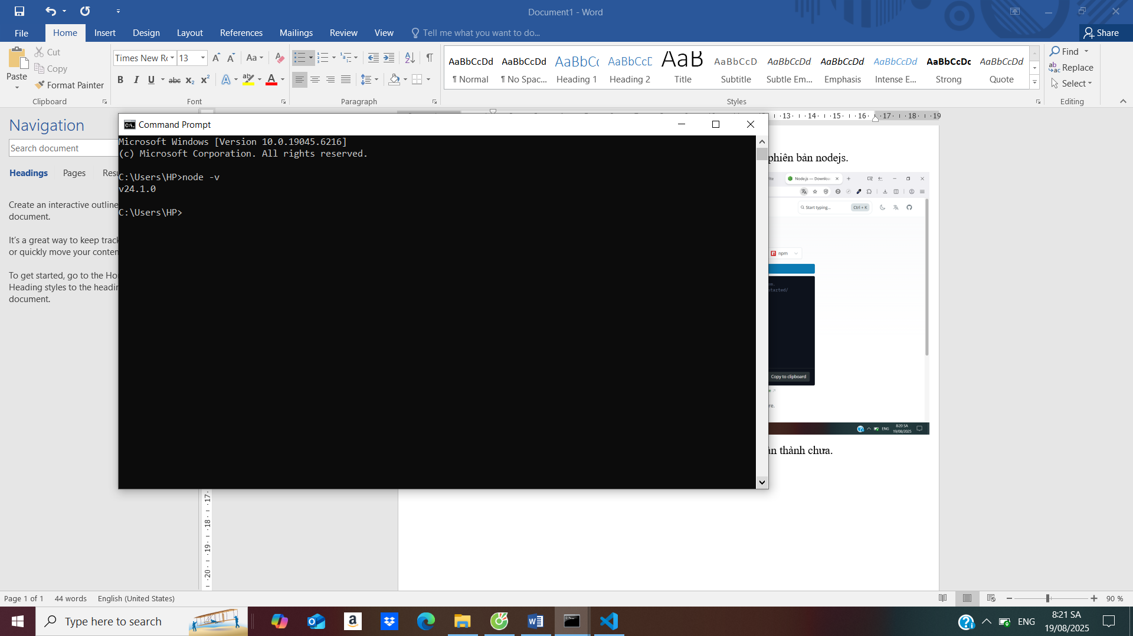

* Bước 3: Cài đặt Vscode

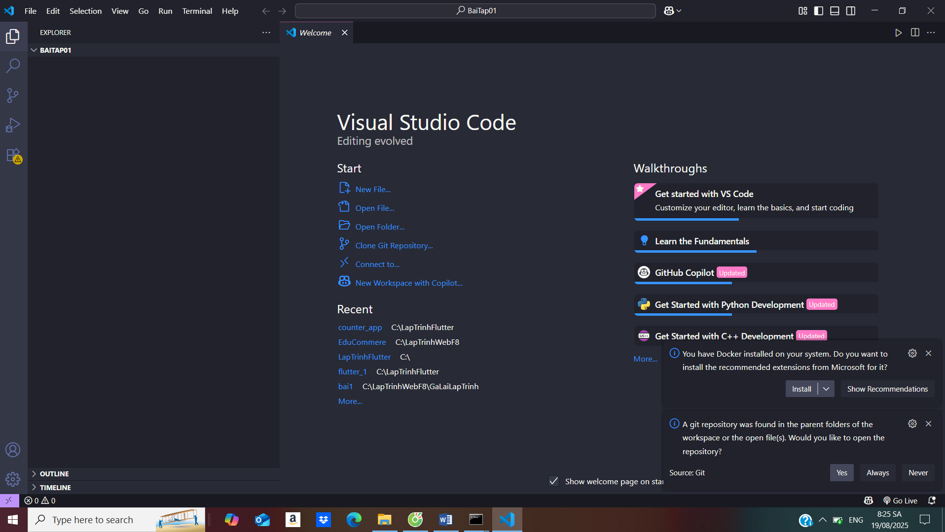

* Bước 4: Cài đặt MongoDB.

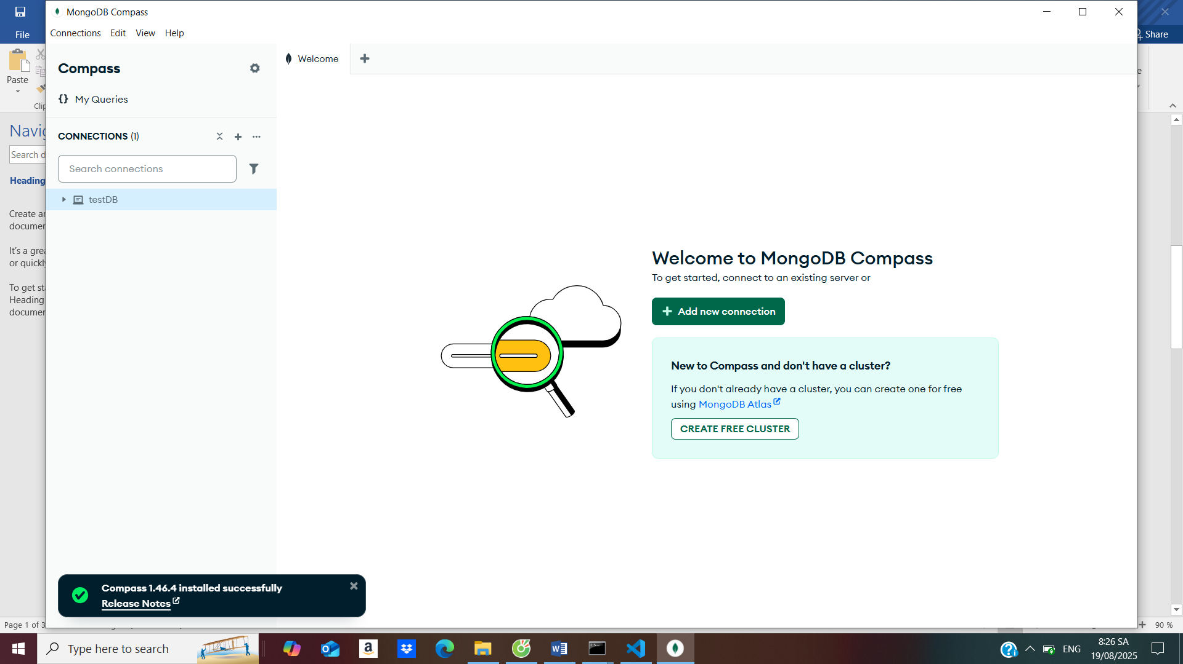

* Bước 5: Cài đặt MySQL.

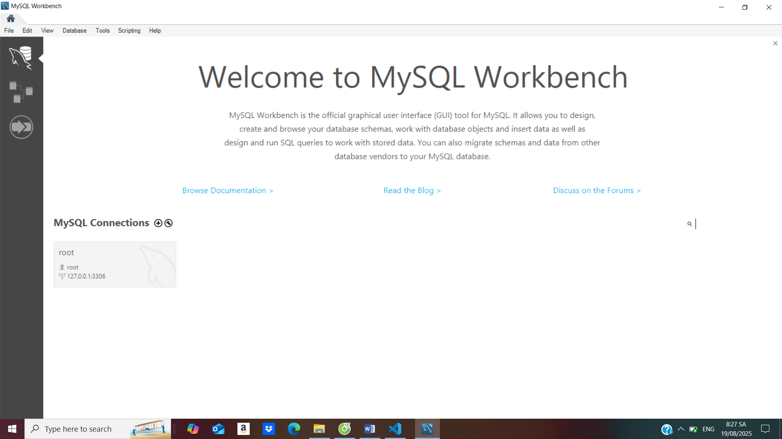

* 1. **Tạo project React.js với Vite.**
* Các bước thực hiện:
* Bước 1: Gõ lệnh npm create vite@latest my-app vào terminal.

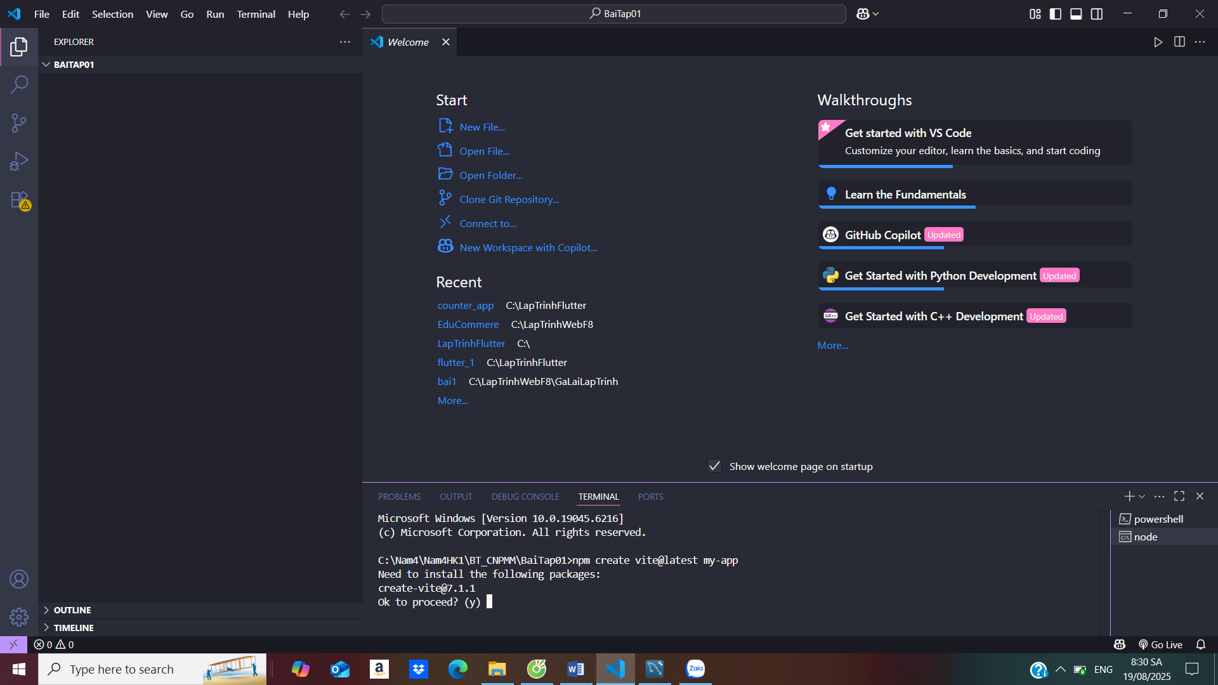

* Bước 2: Chọn framework React.

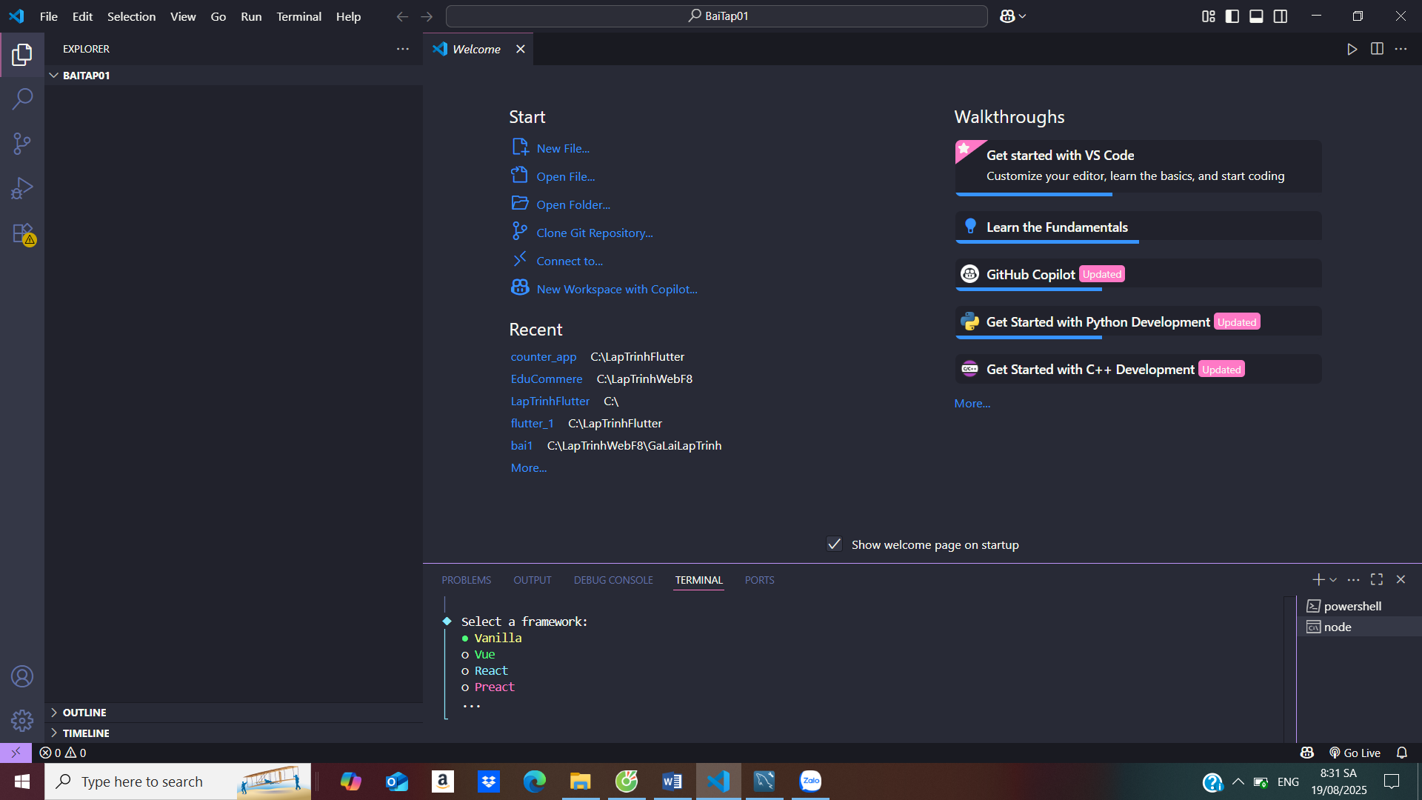

* Bước 3: Chọn ngôn ngữ.

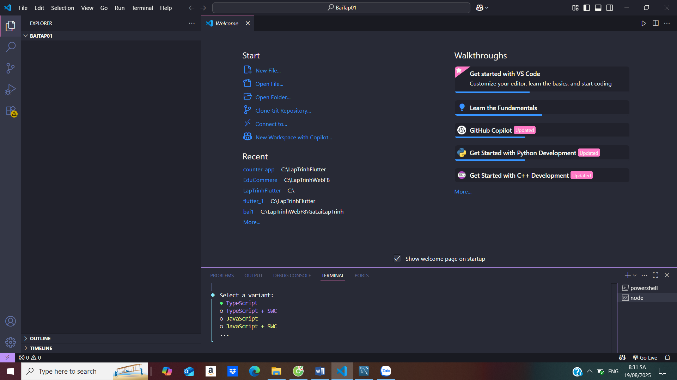

* Bước 4: Tạo thành công project.

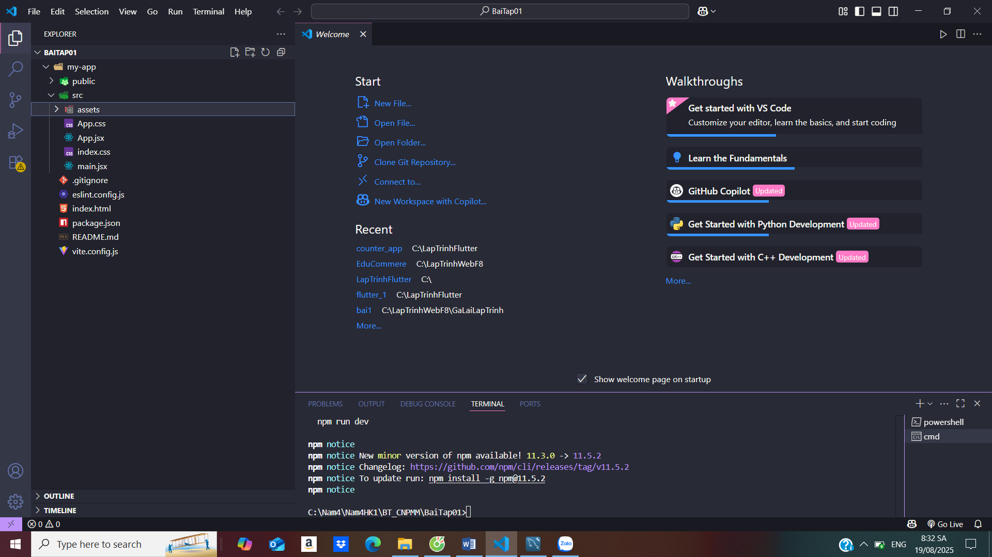

* 1. **Khởi động app.**
* Các bước thực hiện:
* Bước 1: cd vào folder my-app.

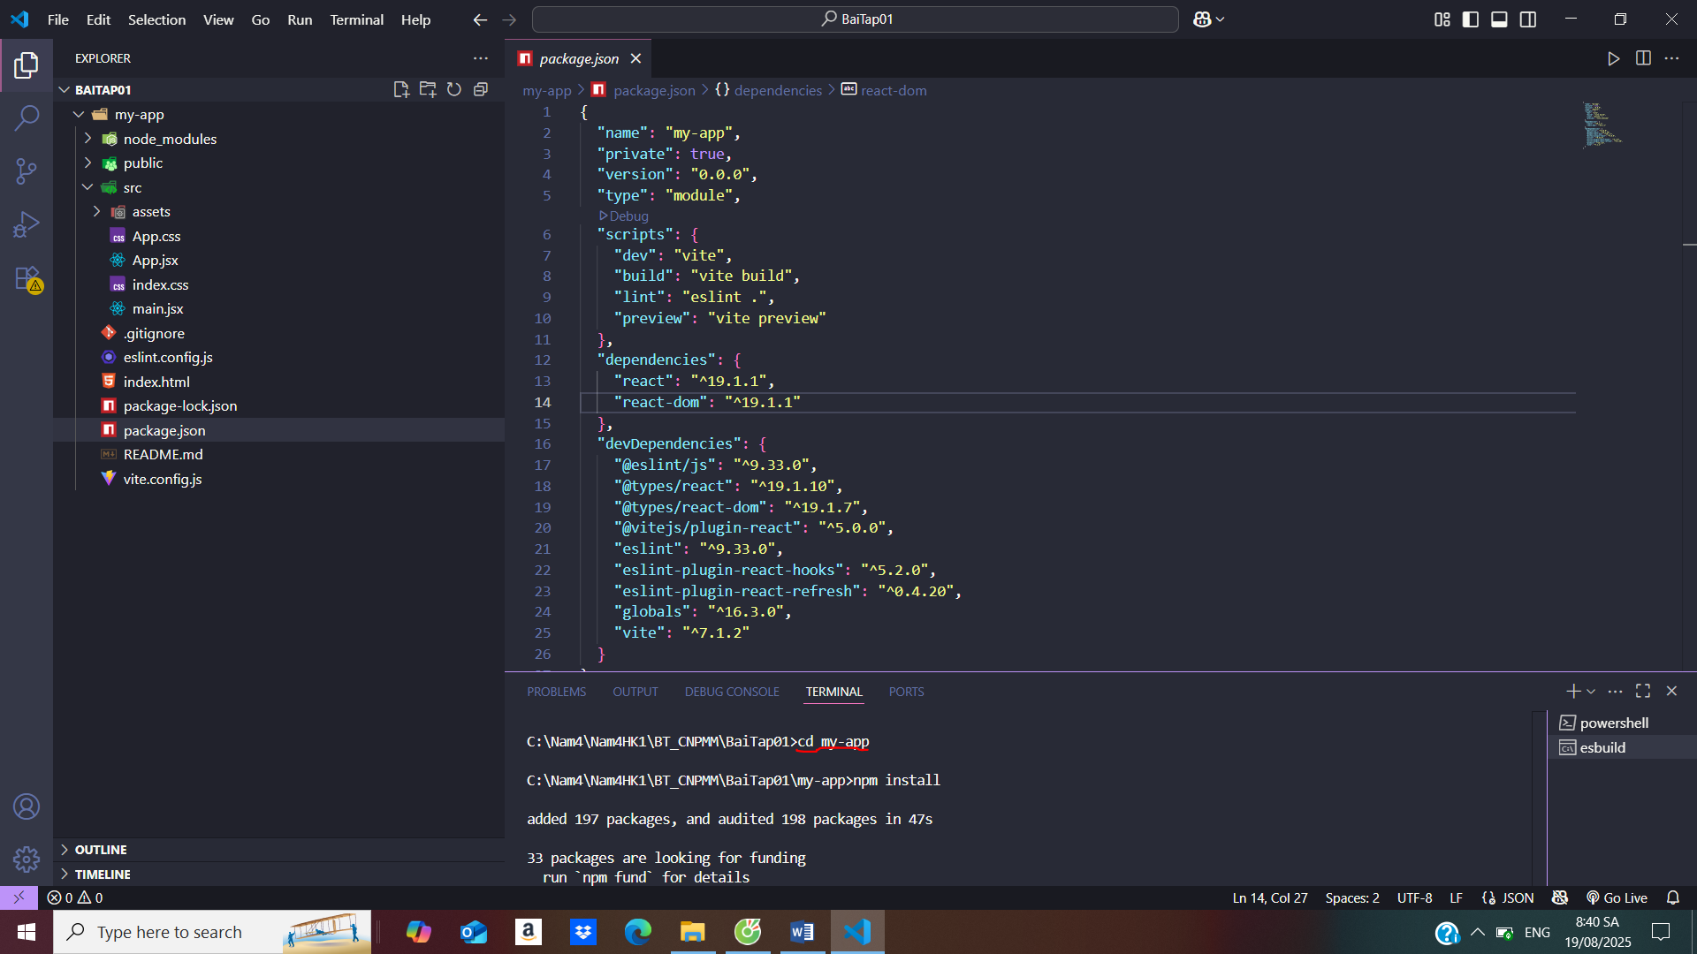

* Bước 2: Gõ lệnh npm install.

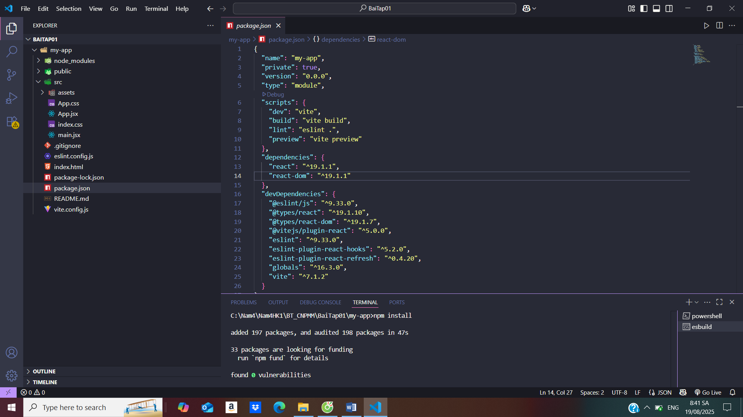

* Bước 3: Gõ lệnh npm run dev để start app.

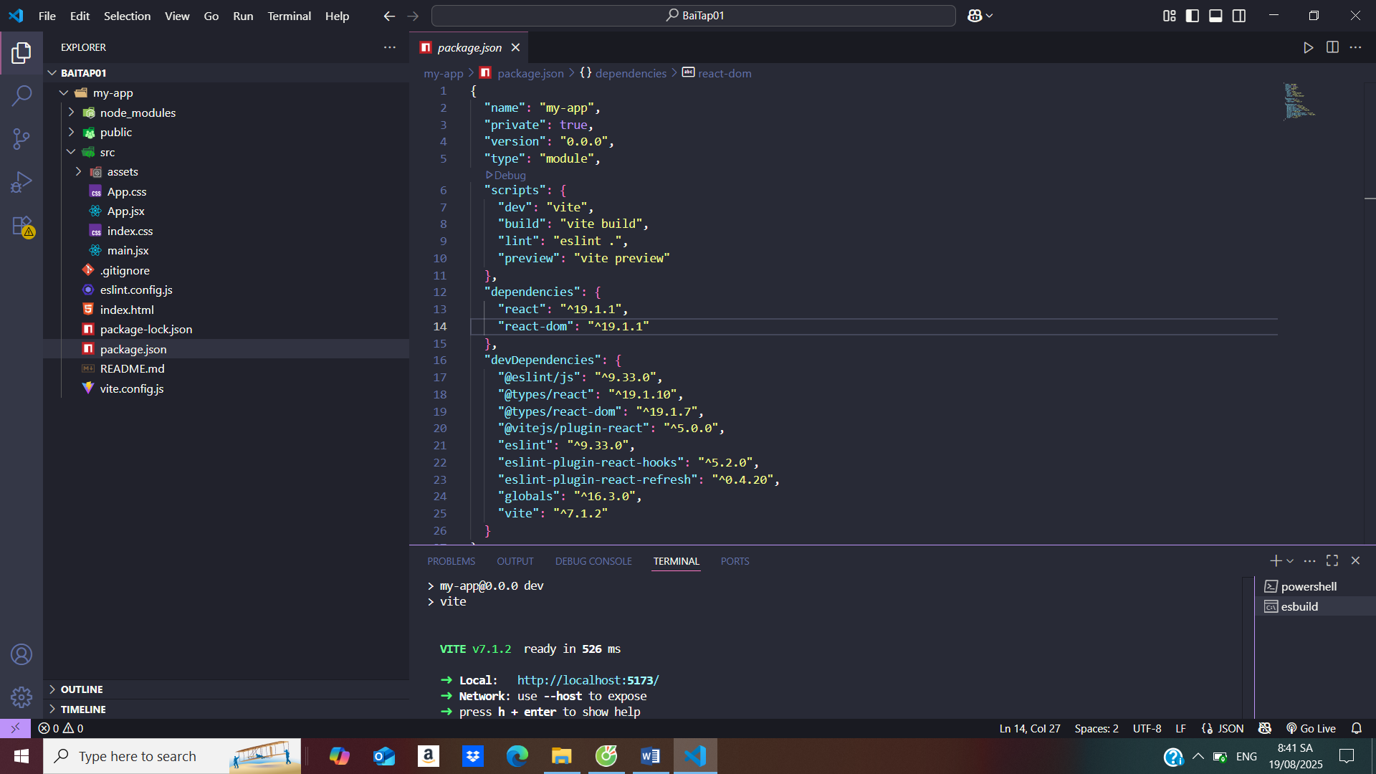

* Bước 4: Start thành công app.

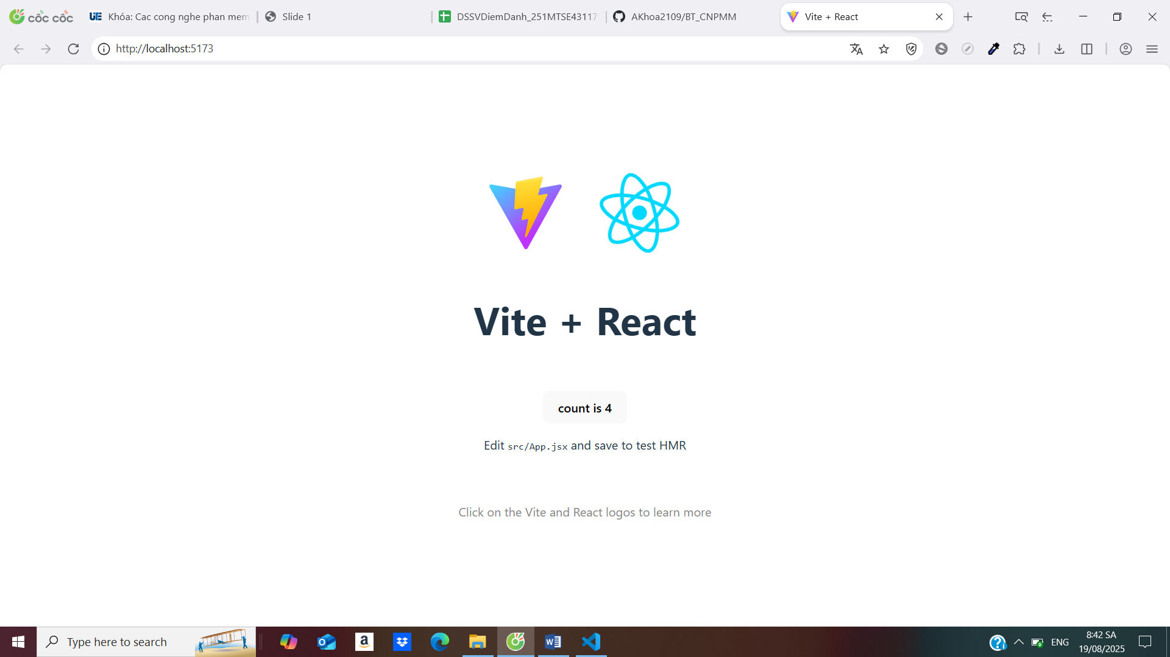

* 1. **Thay đổi code để xây dựng trang thông tin.**
* Thay đổi

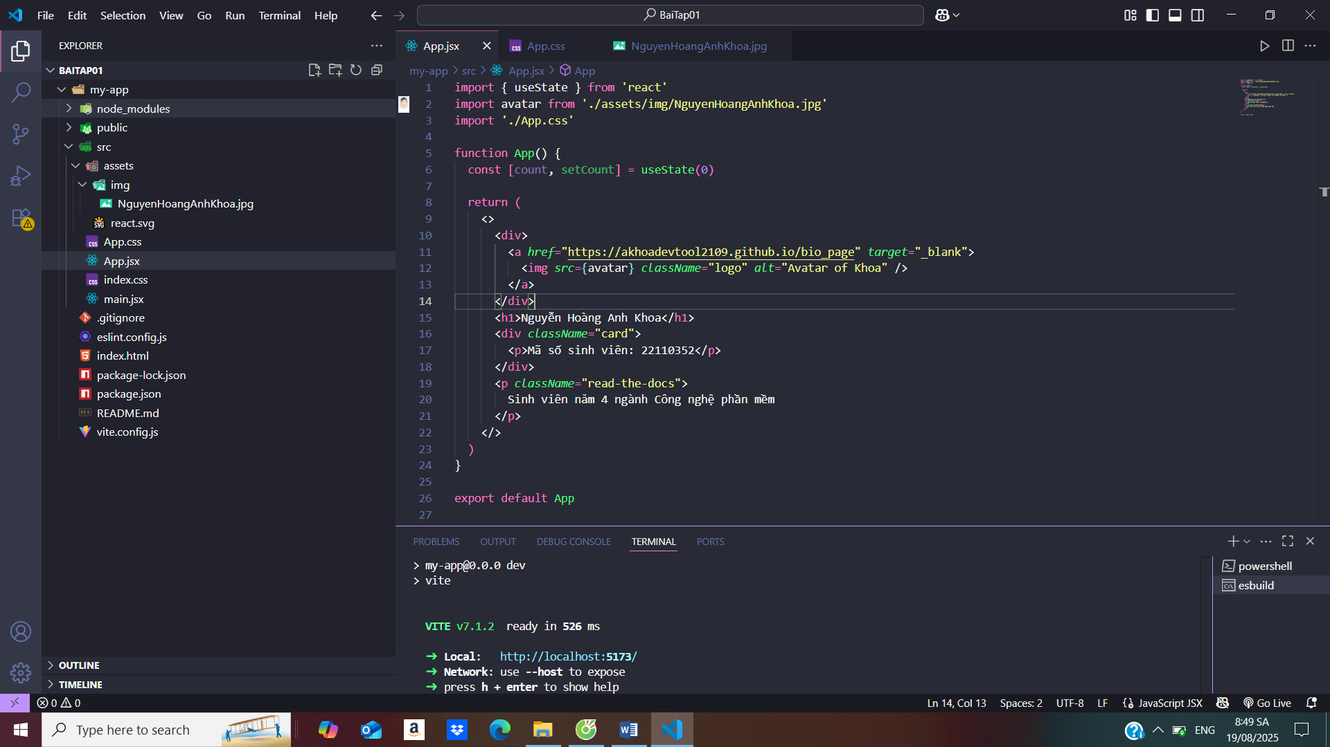

* Sau khi thay đổi

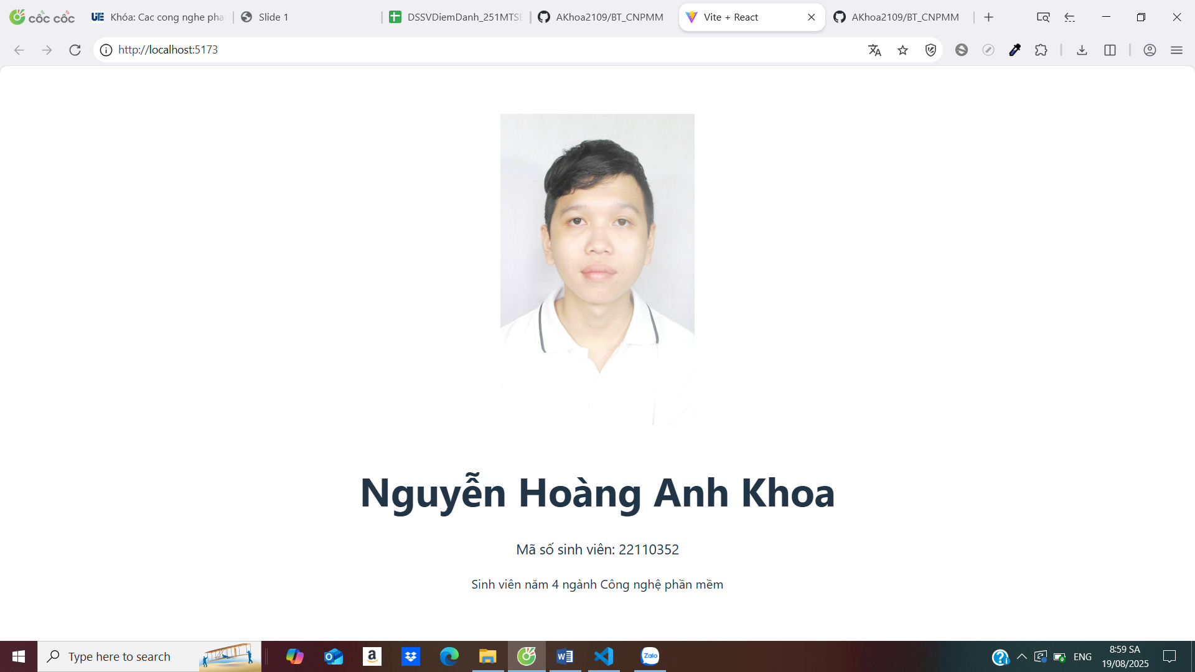

**Link github bài tập 01:** https://github.com/AKhoa2109/BT_CNPMM